# Ecran de selection

Possibilité de saisir une commande client (VBAK-VBELN).

A l’exécution, éditer un smartforms (maquette en dernière page) :

# Traitement

Les tables concernant la sales order sont VBAK (entête) et VBAP(postes).

La transaction d’affichage est VA03.

Exemple d’affichage d’adresse :

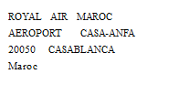

Header texte :

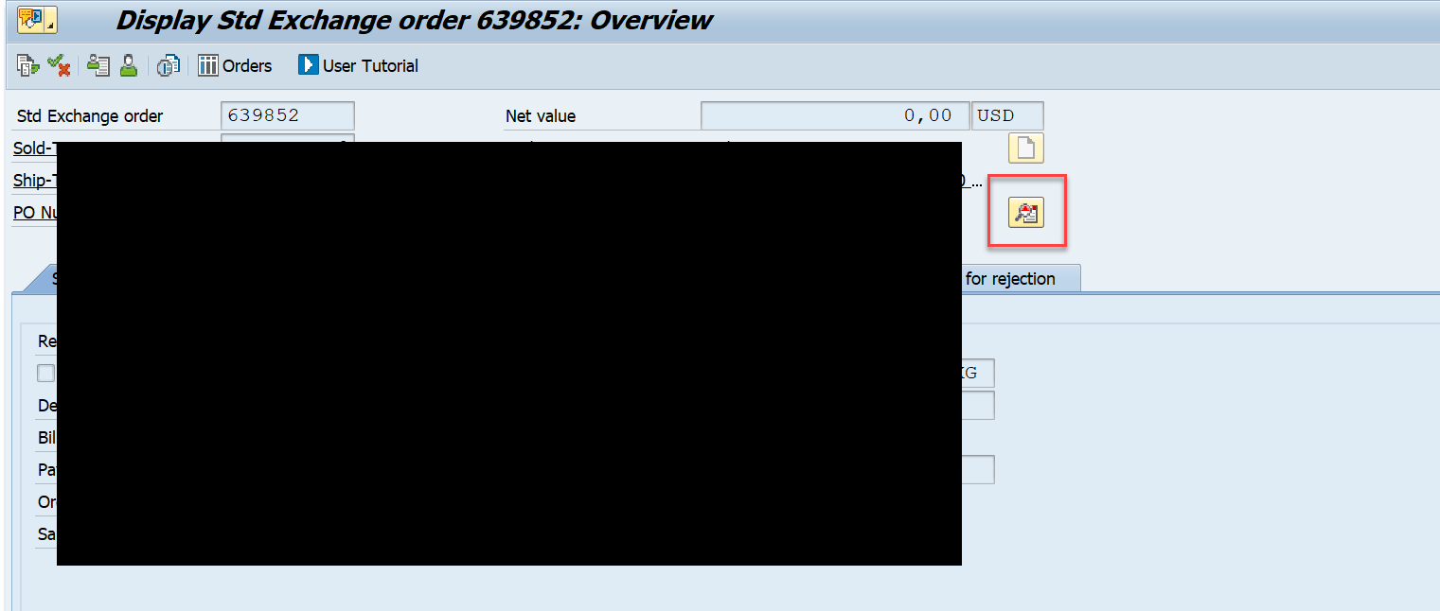

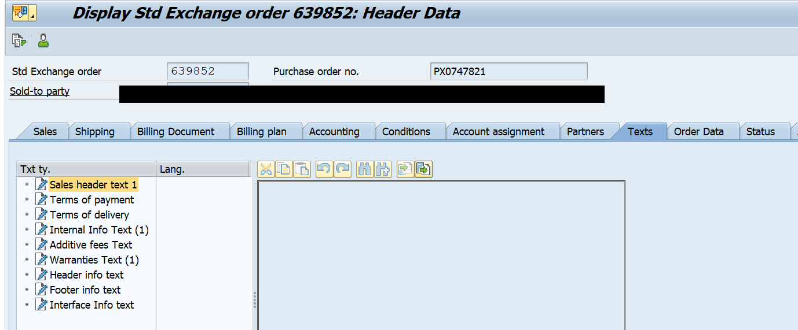

Adresse du sold_to (VBAK-KUNNR)

Order 639852

|  |  |  |  |  |  |
| --- | --- | --- | --- | --- | --- |
| **Item** | **Materiel** | **Quantity** |  | **Net Value** | **currency** |
| 10000 | C11VQ0020_POOL | 1 |  | 660,00 | USD |
| 20000 | C11VQ0020_RSTD | 1 |  | 780,00 | USD |

|  |  |  |  |  |  |
| --- | --- | --- | --- | --- | --- |
| **TOTAL** |  |  |  | 1440,00 | USD |

Sale Header text à récupérer sur l’entête de la commande